Ad Soyad:
Numarası Sınıf:

İNGİLİZCE DERSİ II. DÖNEM II. YAZILI SORULARIDIR
A-. (İŞLEMLERİN SONUÇLARINI İNGİLİZCE YAZINIZ.)
7 – 5 = 5 + 2 = 9 – 1 =
5 – 4 = 1 + 4 = 7 + 3 =

B- AŞAĞIDAKİ KELİME VE KELİME GRUPLARININ ANLAMLARINI YAZINIZ.
Good morning :……………………….. Hello :…………………………

Sit down :………………………… Stand up :…………………………

Read the sentence :………………………… Good afternoon : ............................................

Raise your hand : ............................................ Open your book : ..........................................

Uncle : ..................... Aunt : ......................

C-(RESİMLERİ İSİMLERİ İLE EŞLEŞTİR. NUMARALARINI ALTINDAKİ KUTULARA YAZIN.)
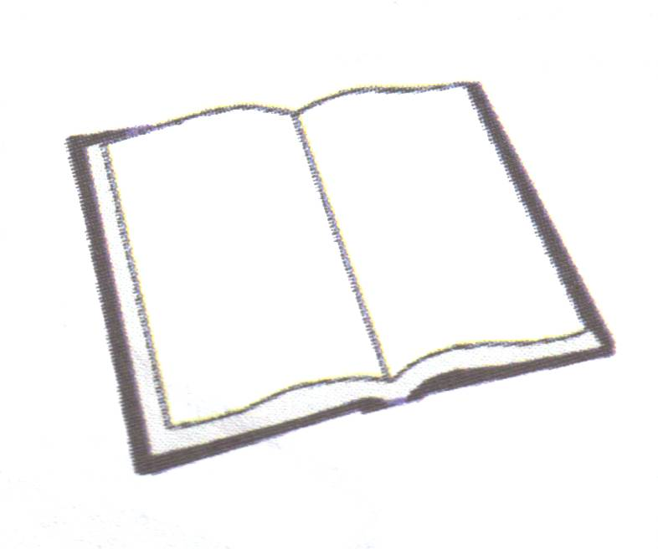










- Shirt 2. Book 3. Clock 4. Chair 5. Grandmother 6. Chalk 7.Hat 8.Shoes 9.Pyjamas

Ç- AŞAĞIDAKİ KELİME VE KELİME GRUPLARININ ANLAMLARINI YAZINIZ.

kitchen ……………… bathroom …………………
living room …………………. shower ………………..
table ………………….. armchair ……………….

wardrobe ………………….. toilet ……………………

cooker ……………… fridge ………………….

